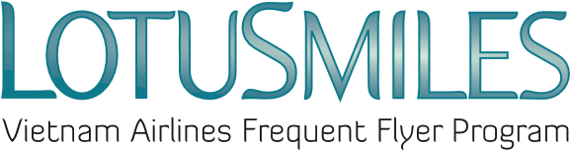

ЗАПРОС НА АВИАЦИОННЫЕ НАГРАЖДЕНИЯ
(Премиальные билеты, повышение класса обслуживания, вознаграждение за багаж)

Информация об участниках для запроса вознаграждений

Полное имя участника:
Номер карты Золотой Лотос:
Электронная почта: Номер телефона:
Получите свой приз по адресу:
Внимание: Адрес электронной почты и номер телефона являются обязательной информацией.

☐ Запрос премиальный билет
Код бронирования | Маршрут | Номер рейса | Дата рейса | Класс обслуживания | Имя пассажира

☐ Запрос вознаграждение за повышение класса обслуживания
Код бронирования | Маршрут | Номер рейса | Дата рейса | Повышение класса обслуживания | Имя пассажира

☐ Запрос вознаграждение Багаж
Код бронирования | Маршрут | Номер рейса | Дата рейса | Упаковка  (1 шт./2 шт.) | Имя пассажира

Документы, необходимые для предъявления при получении призов в кассах и филиалах Вьетнамских авиалиний:
- Запрос вознаграждение;
- Удостоверение личности/удостоверение личности гражданина или паспорт участника (оригинал) и идентификационные данные лица, использующего вознаграждение;
- Привилегии участников программы Lotusmiles;
- Авторизационное письмо (в случае, если участник не получает вознаграждение напрямую).

☐ Я согласен с Условиями Lotusmiles и политика конфиденциальности Вьетнамских авиалиний.
День: / /
Подпись участника

